

LED防水染色光束灯
调焦.旋转
19颗40W 防水四合一
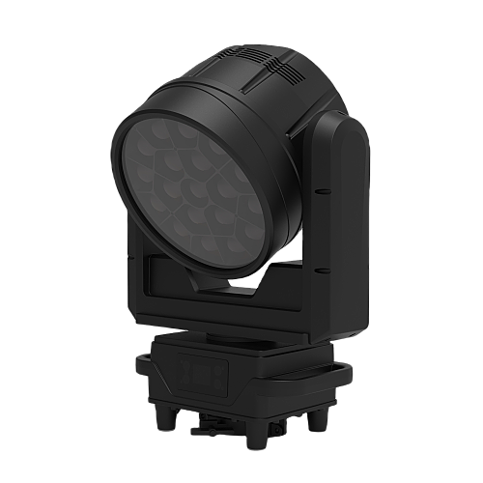

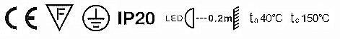
说明书
使用产品前请仔细阅读说明书并妥善保管

1. 拆除包装
感谢选择使用我司的防水19颗摇头染色光束灯。为正确并安全使用本产品，请在安装使用本产品前仔细阅读说明书。此说明书包含重要的安装及应用信息，在安装和操作产品时，敬请严格遵守说明书的操作步骤。同时，请妥善保管本说明书。

我司的防水19颗摇头染色光束灯使用了新型美观的耐高温工程塑胶外壳和高硬度金属机身。本产品严格遵循CE标准进行设计及生产，符合国际标准的DMX512信号协议，可单独使用控制，也可联机使用，具有旋转快速，噪音低，功能强大的特点，适用于中小型演唱会，剧院，演播室，夜总会及酒吧等场所，

本产品使用了高亮稳定的19颗40W 4合1灯珠。请小心拆除包装，在包装拆除后检查本产品是否在运输过程中有损坏情况，并检查以下内容是否齐全。

防水摇头染色灯---------1台 信号线----1条
快上锁------------- 2个 说明书----1本
电源线--------------1条 吊环----1个

2. 产品介绍

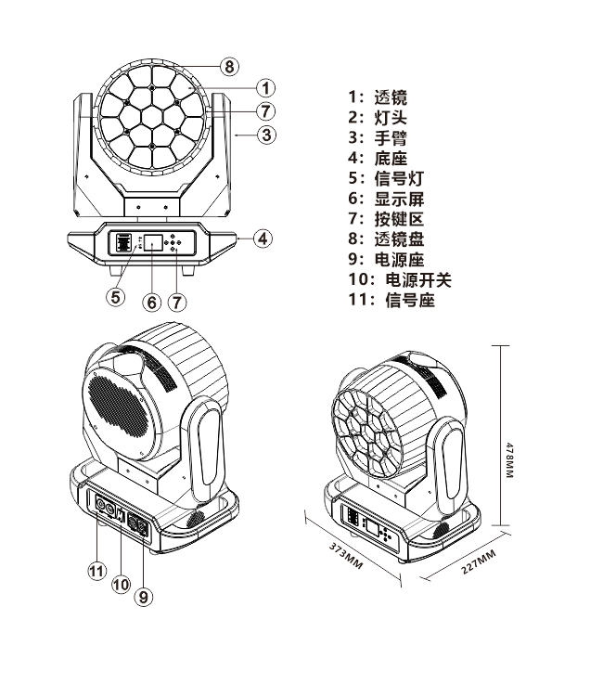
3. 安全说明

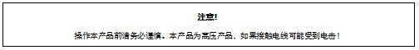
本产品出厂前为完好产品。为保持本产品的完好状态并保证安全操作，用户请遵循安全事项及此说明书的警告。
重要：由于不遵循此说明书而造成的损坏不在保修范围内。供货商不对由此引起的产品问题负责。
如果产品曾暴露于极端的不稳定温度环境下（如运输后），请不要马上接上产品电源，因为由于温度变化而产生的水珠可能会损坏产品。请在产品恢复到正常温度后再使用。
本产品可在90-240V电压范围内使用，是用于室内的产品。请确保使用地电压不高于产品可承受的范围！！电源插头必须插到保护性好的I类插座。绿色的或者茶青色导体必须接地。
请经常检查本产品级电源线。确保电源线不折叠或者损坏刮伤，并且不与其它的线连接起来！在连接电源线或者相关的连线时需要特别注意。在不使用本产品时或者在清洁前，务必拔掉电源。
在使用产品前，请先熟悉产品的操作功能。请不要让儿童或者不专业人员接触产品。
请不要摇晃本产品。当安装或者操作产品时不要使用蛮力。不要让不专业人员操作产品。大部分的损坏是由于不专业的操作引起。
产品没有配备相关的维修配件。产品的保养及维修只能由专业人士进行！
请不要擅自改动本产品，否则可能会损坏产品，因此引起的损坏不在保修范围内。而且，不专业的操作可能会导致短路，烧伤或者电击，等等。

4.操作说明

--本产品是摇头染色光束灯，用来创造染色表演效果。
--假如产品在经过较大的温度差后（例如，运输后），则不要马上启动产品，因为热账冷缩会损坏到产品。请等到设备达到正常室温后再启动产品。
--注意防震。产品安装过程中避免强烈碰撞。
--请不要通过灯头举起整个产品，因为这样设备的机械性可能会受损。
--选择安装地点时请确保产品未暴露在过热、太湿或多灰尘的地方。请不要把任何电线置于地面，否则可能会遭受电击的危险。
--安装产品前，请确保安装点安全
--请将产品系上安全绳，并在安装时检查所有的螺丝是否正确
--请确保透镜状态良好。当透镜损坏或者划伤时，请更换透镜。
--建议由熟悉本产品的技术人员去操作本产品。禁止非技术人员操作此设备，因为许多损失就是由于非专业操作的结果。
--请妥善保管包装材料以备需要进行二次运输。
--如果没有生产商或者经销商的指导，请勿擅自更改产品。
--未按说明书规定操作使用此设备所引起的任何设备故障均不属于保修范围。而且由此所导致的任何由于短路、伤害、触电、紫外线导致的伤害、灯泡爆炸的事故等均不在保修范围内。

5. 产品吊挂和安装

注意：为更安全起见，请在远离走道，座位区域，或者人手可及的区域吊挂安装本产品
吊挂本产品前，请确保安装点可承受终于本产品10倍的重量。
产品安装必须有二重保护装置，例如安全绳。
当吊挂，拆除或者维修本产品时，禁止站在安装点下
请确保本产品安装时应离易燃材料至少0.5米。
请谨记使用安全绳作为安全保证，以防在快上锁松掉发生意外事故。
吊点： 顶部吊挂要求安装人员必须经验丰富，包括计算承重要求，使用的安装材料，周期性检查安装材料及产品的安全状况。如果您缺乏这些知识，请不要尝试自己安装。如果不正确操作，可能会导致人身伤害等严重后果。
在产品通电前，请务必保证完成所有要求的吊挂及安装步骤。
快上锁吊挂: 本产品底部有专门设计的专业的吊挂件，包括快上锁吊挂件和安全绳吊挂点（请参考下图）。
当将本产品吊挂于桁架时，请谨记使用合适的快上锁，将其固定于产品的快上锁吊挂件位置，并且使用M10的螺丝将其吊挂起来。为进一步确保安全，请将安全绳装于产品底部的安全绳吊挂点，并固定于桁架上。 不管您选择哪种吊挂，请谨记务必使用安全绳。产品底部有配备专门的安全绳吊挂点，请参考上图，而且请谨记使用专门提供的安全绳吊挂点，千万不能将安全绳装于提手位置。

6. DMX-512 连接

请将本产品配备的XLR信号线的公头插在控制器的信号输出端口，母头插在本产品后板上的信号输入端口。您可讲多台产品串联起来，信号线需要是三心的，屏蔽的，带有XLR输入及输出头。请参考下图。

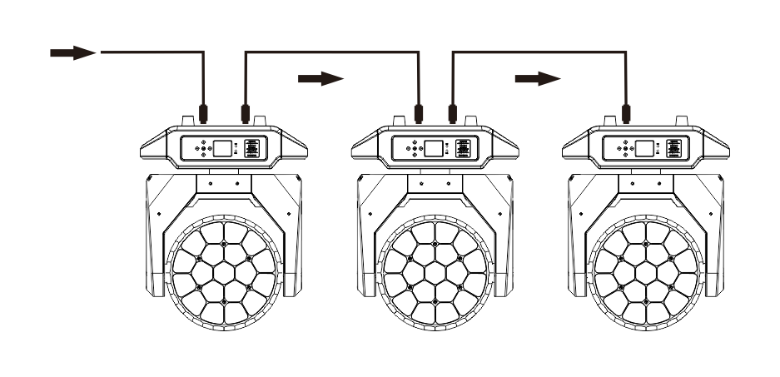
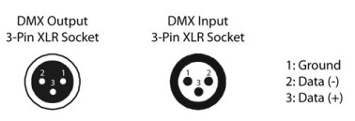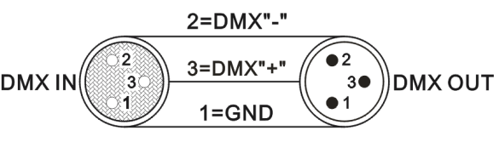

DMX-512连接需带终端器（回路连接）
在安装过程中，如果信号线铺设的距离比较长，或者在电器比较吵杂的环境，例如歌舞厅，建议使用DMX终端器（回路连接）。这样可以避免因电器噪音而导致的数字控制信号混浊。DMX终端器是由简单的XLR连接头2芯和3芯连接一个120欧姆的电阻而组成，请将终端器插进最后一台产品的XLR输出端口，请参考下图。

23通道模式

通道 | 功能 | DMX 数值 | 描述
1 | X轴 | 0-255 | 0-540度
2 | X轴微调 | 0-255 | 16bit可调
3 | Y轴 | 0-255 | 0-205度
4 | Y轴微调 | 0-255 | 16bit可调
5 | XY速度 | 0-255 | 速度由快到慢
6 | 调焦 | 0-255 | 角度由小变大
7 | 旋转 | 0-127 | 0~60度
7 | 旋转 | 128-191 | 由快到慢无级转顺
7 | 旋转 | 200-255 | 由慢到快无级转逆
8 | 总调光 | 0-255 | 从暗到亮进行线性调光
9 | 频闪 | 0-3 | 亮灯
9 | 频闪 | 4-255 | 同步频闪速度由慢到快（1HZ-25HZ）
10 | R调光 | 0-255 | 从暗到亮进行线性调光
11 | G调光 | 0-255 | 从暗到亮进行线性调光
12 | B调光 | 0-255 | 从暗到亮进行线性调光
13 | W调光 | 0-255 | 从暗到亮进行线性调光
14 | 色温 | 0-255 | 线性色温调节
15 | 染色 | 0-255 | 内置颜色选择，4个数一个组合颜色
16 | 静态效果 | 0-255 | 7个数一个效果
17 | 动态效果 | 0-255 | 3个数一个效果
18 | 动态效果速度 | 0-255 | 由慢到快（配合15通道）
19 | 背景色R | 0-255 | 由暗到亮进行线性调光
20 | 背景色G | 0-255 | 由暗到亮进行线性调光
21 | 背景色B | 0-255 | 由暗到亮进行线性调光
22 | 背景色W | 0-255 | 由暗到亮进行线性调光
23 | 复位 | 0-250 | 无功能
23 | 复位 | 251-255 | 灯体复位5s有效

25通道模式

通道 | 功能 | DMX 数值 | 描述
1 | X轴 | 0-255 | 0-540度
2 | X轴微调 | 0-255 | 16bit可调
3 | Y轴 | 0-255 | 0-205度
4 | Y轴微调 | 0-255 | 16bit可调
5 | XY速度 | 0-255 | 速度由快到慢
6 | 调焦 | 0-255 | 角度由小变大
7 | 旋转 | 0-127 | 0~60度
7 | 旋转 | 128-191 | 由快到慢无级转顺
7 | 旋转 | 200-255 | 由慢到快无级转逆
8 | 总调光 | 0-255 | 从暗到亮进行线性调光
9 | 频闪 | 0-3 | 亮灯
9 | 频闪 | 4-203 | 同步频闪速度由慢到快（1HZ-25HZ）
9 | 频闪 | 204-255 | 随机频闪
10 | R调光 | 0-255 | 从暗到亮进行线性调光
11 | G调光 | 0-255 | 从暗到亮进行线性调光
12 | B调光 | 0-255 | 从暗到亮进行线性调光
13 | W调光 | 0-255 | 从暗到亮进行线性调光
14 | 色温 | 0-255 | 线性色温调节
15 | 染色 | 0-255 | 内置颜色选择，4个数一个组合颜色
16 | 图案淡化 | 0-255 | 图案效果淡化
17 | 图案平移 | 0-255 | 图案平移
18 | 静态效果 | 0-255 | 7个数一个效果
19 | 动态效果 | 0-255 | 3个数一个效果
20 | 动态效果速度 | 0-255 | 由慢到快（配合15通道）
21 | 背景色R | 0-255 | 由暗到亮进行线性调光
22 | 背景色G | 0-255 | 由暗到亮进行线性调光
23 | 背景色B | 0-255 | 由暗到亮进行线性调光
24 | 背景色W | 0-255 | 由暗到亮进行线性调光
25 | 复位 | 0-250 | 无功能
25 | 复位 | 251-255 | 灯体复位5s有效

通道 | 功能 | DMX 数值 | 描述
1 | X轴 | 0-255 | 0-540度
2 | X轴微调 | 0-255 | 16bit可调
3 | Y轴 | 0-255 | 0-205度
4 | Y轴微调 | 0-255 | 16bit可调
5 | XY速度 | 0-255 | 速度由快到慢
6 | 调焦 | 0-255 | 角度由小变大
7 | 旋转 | 0-127 | 0~60度
8 | 白色微调 | 128-191 | 由快到慢无级转顺
9 | 线性色温调节 | 200-255 | 由慢到快无级转逆
8 | 总调光 | 0-255 | 从暗到亮进行线性调光
9 | 频闪 | 0-3 | 亮灯
9 | 频闪 | 4-203 | 同步频闪速度由慢到快（1HZ-25HZ）
9 | 频闪 | 204-255 | 随机频闪
10 | R调光 | 0-255 | 从暗到亮进行线性调光
11 | G调光 | 0-255 | 从暗到亮进行线性调光
12 | B调光 | 0-255 | 从暗到亮进行线性调光
13 | W调光 | 0-255 | 从暗到亮进行线性调光
14 | 色温 | 0-255 | 线性色温调节
15 | 染色 | 0-255 | 内置颜色选择，4个数一个组合颜色
16 | 静态效果 | 0-255 | 7个数一个效果
17  18 | 动态效果  动态效果速度 | 0-255 | 3个数一个效果
17  18 | 动态效果  动态效果速度 | 0-255 | 由慢到快（配合15通道）
19 | 背景色R | 0-255 | 由暗到亮进行线性调光
20  21  22 | 背景色G  背景色B  背景色W | 0-255 | 由暗到亮进行线性调光
20  21  22 | 背景色G  背景色B  背景色W | 0-255 | 由暗到亮进行线性调光
20  21  22 | 背景色G  背景色B  背景色W | 0-255 | 由暗到亮进行线性调光
23 | 复位 | 0-250 | 无功能
23 | 图案效果速度 | 251-255 | 灯体复位5s有效

101通道模式

通道 | 功能 | DMX 数值 | 描述
1 | X轴 | 0-255 | 0-540度
2 | X轴微调 | 0-255 | 16bit可调
3 | Y轴 | 0-255 | 0-205度
4 | Y轴微调 | 0-255 | 16bit可调
5 | XY速度 | 0-255 | 速度由快到慢
6 | 调焦 | 0-255 | 角度由小变大
7 | 旋转 | 0-127 | 0~60度
7 | 旋转 | 128-191 | 由快到慢无级转顺
7 | 旋转 | 200-255 | 由慢到快无级转逆
8 | 总调光 | 0-255 | 从暗到亮进行线性调光
9 | 频闪 | 0-3 | 亮灯
9 | 频闪 | 4-203 | 同步频闪速度由慢到快（1HZ-25HZ）
9 | 频闪 | 204-255 | 随机频闪
10 | R调光 | 0-255 | 从暗到亮进行线性调光
11 | G调光 | 0-255 | 从暗到亮进行线性调光
12 | B调光 | 0-255 | 从暗到亮进行线性调光
13 | W调光 | 0-255 | 从暗到亮进行线性调光
14 | 色温 | 0-255 | 线性色温调节
15 | 染色 | 0-255 | 内置颜色选择，4个数一个组合颜色
16 | 图案淡化 | 0-255 | 图案效果淡化
17 | 图案平移 | 0-255 | 图案平移
18 | 静态效果 | 0-255 | 7个数一个效果
19 | 动态效果 | 0-255 | 3个数一个效果
20 | 动态效果速度 | 0-255 | 由慢到快（配合15通道）
21 | 背景色R | 0-255 | 由暗到亮进行线性调光
22 | 背景色G | 0-255 | 由暗到亮进行线性调光
23 | 背景色B | 0-255 | 由暗到亮进行线性调光
24 | 背景色W | 0-255 | 由暗到亮进行线性调光
25 | 复位 | 0-250 | 无功能
25 | 复位 | 251-255 | 灯体复位5s有效

通道 | 功能 | DMX 数值 | 描述
26 | R1 LED调光 | 0-255 | 由暗到亮进行线性调光
27 | G1 LED调光 | 0-255 | 由暗到亮进行线性调光
28 | B1 LED调光 | 0-255 | 由暗到亮进行线性调光
29 | W1 LED调光 | 0-255 | 由暗到亮进行线性调光
… | ………… | ………… | …………
98 | R1 LED调光 | 0-255 | 由暗到亮进行线性调光
99 | G1 LED调光 | 0-255 | 由暗到亮进行线性调光
100 | B1 LED调光 | 0-255 | 由暗到亮进行线性调光
101 | W1 LED调光 | 0-255 | 由暗到亮进行线性调光

8.菜单示意图

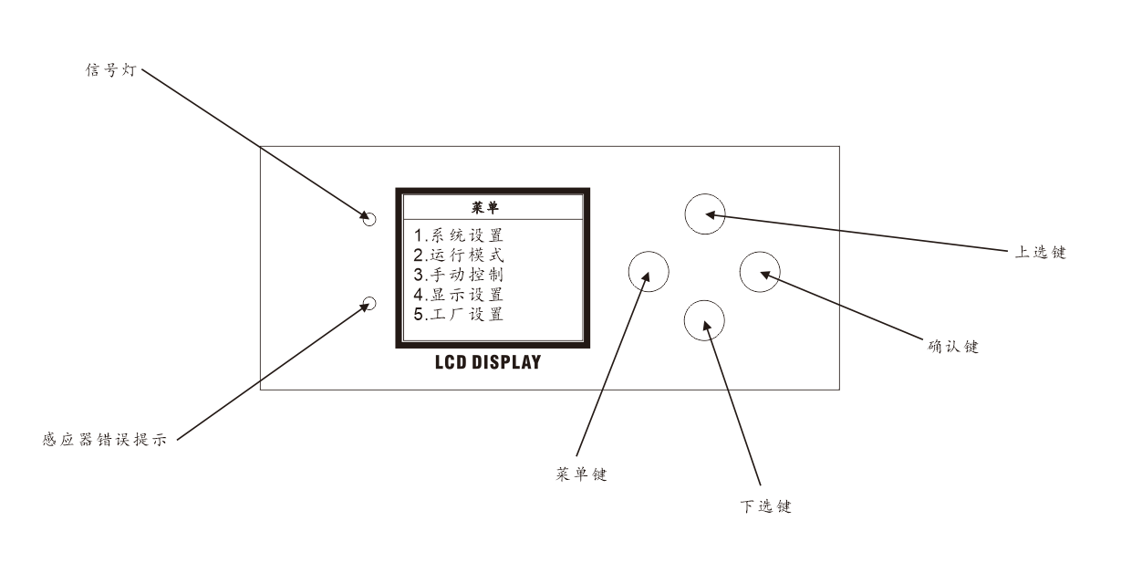

菜单说明
1系统设置
1,DMX地址 002 通过确认键确认修改，上下键选择DMX地址，再确认，返回退出。。
2,编码器 关闭 通过确认键确认修改，再上下选择关闭/开启，再确认，返回退出.
3,X反转 关闭 通过确认键确认修改，再上下选择关闭/开启，再确认，返回退出。
4,Y反转 关闭 通过确认键确认修改，再上下选择关闭/开启，再确认，返回退出。
2运行模式
运行模式 DMX 通过确认键确认修改，上下键选择运行模式，再确认，返回退出。
通道选择 23CH/25CH/101CH
3手动设置
1X****** 000
2X微调****** 000
3Y****** 000
4Y微调****** 000
5XY速度****** 000
6调焦****** 000
7转镜****** 000
8调光***** 000
9频闪****** 000
10前景红色****** 000
11前景绿色****** 000
12前景蓝色****** 000
13前景白色****** 000
14色温****** 000
15染色****** 000
16淡化****** 000
17图案****** 000
19动图****** 000
20速度****** 000
21背景红色****** 000
22背景绿色****** 000
23背景蓝色****** 000
24背景白色****** 000
25复位****** 000
3显界设置
1语言选择 中文 通过确认键确认修改，上下键选择语言，再确认，返回退出。
2倒显设置 关闭 通过确认键确认修改，上下键选择打开，再确认，返回退出。
3背光设置 关闭 通过确认键确认修改，上下键选择打开，再确认，返回退出。
4软件版本-088B
5工厂设置(密码138）
校准
1X校准 128 通过确认键确认修改，再上下选择合适通道值，再确认，返回退出
2Y校准 128 通过确认键确认修改，再上下选择合适通道值，再确认，返回退出
3调焦 128 通过确认键确认修改，再上下选择合适通道值，再确认，返回退出
4红色 220 通过确认键确认修改，再上下选择合适通道值，再确认，返回退出
5绿色 220 通过确认键确认修改，再上下选择合适通道值，再确认，返回退出
6蓝色 220 通过确认键确认修改，再上下选择合适通道值，再确认，返回退出
7白色 220 通过确认键确认修改，再上下选择合适通道值，再确认，返回退出
8LOGO 000 通过左侧功能键先确认，再上下选择合适LOGO，再确认，返回退出
9电流 004 通过确认键确认修改，再上下选择合适通道值，再确认，返回退出
10速度 004 通过确认键确认修改，再上下选择合适通道值，再确认，返回退出
11风机 关闭 通过确认键确认修改，再上下选择合适通道值，再确认，返回退出
12温度 65 通过确认键确认修改，再上下选择合适通道值，再确认，返回退出
13温度-风扇 关闭 通过确认键确认修改，再上下选择合适通道值，再确认，返回退出

9.流明值

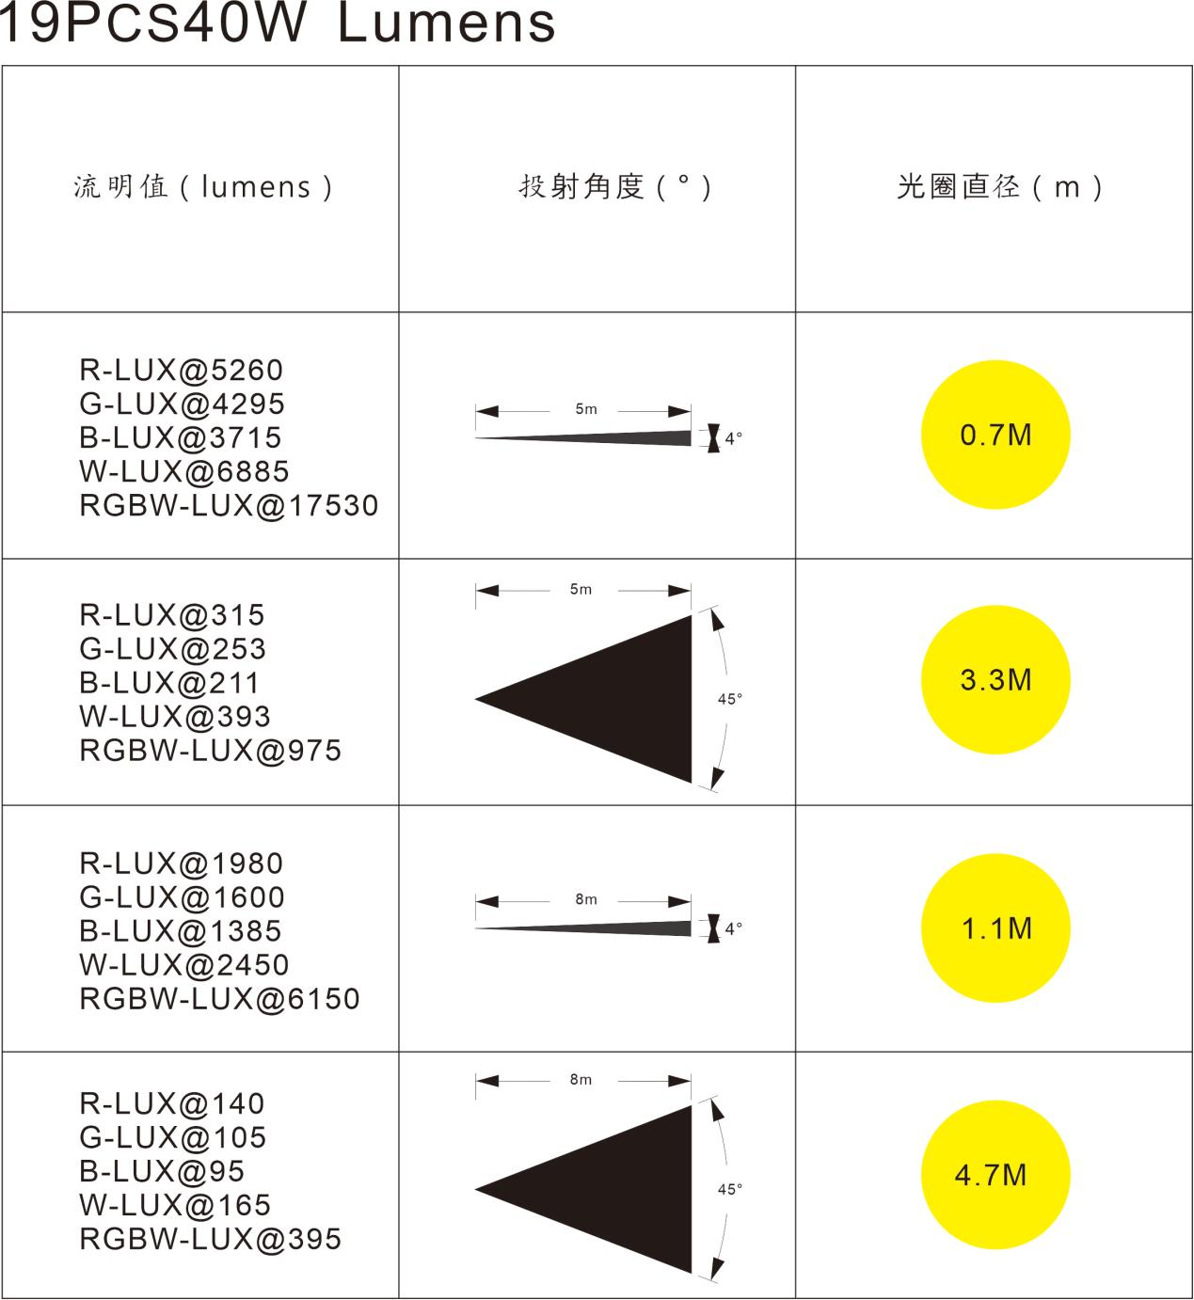
10. 产品特征
输入电压：AC100-240V 50/60HZ
最大功率:1200W
光束发散角:4-45度
DMX通道:23/25/101通道
光源:19颗四合一（添鑫40W）
控制模式:主从机同步,单机自走,声控
信号输入：标准三芯信号插座输入、输出
镜头旋转角度：360°
水平扫描 : X轴：540°
垂直扫描 : Y轴：270°
等级:IP65
净重:22KG
特点：
- 每颗灯珠可以单独控制。
- 独特蜂巢设计的透镜可以无极旋转带来多种梦幻效果。
- 显示屏可以自动旋转180°，以适应不同安装角度。
- 集光束、染色、效果等多种用途与一身。
- 扫描位置记忆功能，可自动复位。
- 带风扇散热和温度自动检测功能，系统检测到温度过高时会自动停止工作以保护灯具。
- 地址码设置: 内置长寿命电池可自动充电，设置地址码时不需要接通灯具电源（选配）

11. 产品保养及清洁

在检测本产品时请注意以下几点：
- 所有安装产品的螺丝及部件必须紧密连接，不能生锈。
- 外壳，透镜，固定件及安装地点（例如天花，吊架，桁架等）不能变形
- 机械移动部件不能有磨损，不能不平衡地旋转。
- 电源线不能有任何的损坏，材料破皮或者伤痕等
产品的安装及使用必须要由经过培训的专业技术人员进行，必须保证排除安全隐患。

为保持产品的良好状态，延长使用寿命，我们建议对产品进行常规的清洁。
1. 每个星期对产品的外部透镜及内部透镜进行清洁，以防因透镜积尘而导致产品的光输出减弱。
2. 每个星期对风扇进行清洁。
3. 每三个月由专业的电气工程师对产品进行详细的电路检查，保证电路接点良好，以防由于过热导致电路接点老化。
我们建议应定期对产品进行清洁，请注意不要使用潮湿或者麻布，千万不能使用酒精或者溶剂进行清洁。
本产品没有配备更换部件，请参考“安装说明"部分。
如果用户需要任何备件，请向当地经销商进行购买。

